关于举办2019年全国职业院校
“数控机床装调与维修技术”骨干教师专业技能培训班的通知

各有关职业院校：
为了加快职业院校双师型教师队伍的培养步伐，提高专业课教师教学水平与综合实践能力，加强校企合作，促进工学结合人才培养模式的深入发展，更好地为数控机床装调与维修技术方面培养应用型与技能型人才服务，“天煌教仪”拟举办2019年全国职业院校“数控机床装调维修技术”骨干教师专业技能培训班。
现将培训班有关事项通知如下：
一、培训内容及形式：
1.培训内容：
围绕数控机床装调与维修行业和专业新技术、典型故障诊断与排除、机床精度检测、系统优化等方面开展一体化项目培训。
围绕数控车床、数控铣床、加工中心的组成与功能、数控系统应用、典型工作任务（装调、检测、维修）等内容开展培训。
根据实操任务要求，亲自动手完成数控机床机械部件拆装、电气线路连接与调试、整机功能调试、机床精度检测等内容。
2.培训形式：分专题报告、技术培训、设备培训、实操训练，理论授课与实操相结合。
二、实训设备：
设备一、THWLZT-1A型 数控车床装调维修实训系统
产品结构和组成
1．设备由机床实训柜和实物小车床组成，以一台实物小车床为机械对象，按照实际数控车床结构缩小设计，并具有一定的机械精度，适合机床机械装调技能训练；机床实训柜全开放结构设计，数控系统配有目前机床上普遍使用的、典型的西门子的主流系统，与实物小车床配合使用，全面反映数控车床装调中电气控制、机械装配与调整、数控系统应用、精度检测的关键技术和技能点，适合数控机床装调维修工等工种的考核与鉴定。
2．数控系统采用西门子808D车削版，X/Z轴由交流伺服电机驱动，主轴由三相异步电机驱动，变频调速控制
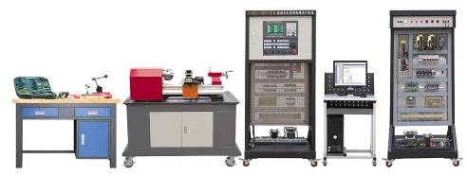
本装置可完成的实训项目如下：
1.电路设计、设备安装和电路连接
2．机械部件装配与调整
3．数控机床功能调试
4．机电联调与故障排除
5．数控车床几何精度检测
6．数控车床程序编制与加工
7．数控机床保养和维护
设备二、THWMZT-1A型 数控铣床装调维修实训系统
产品结构和组成
1．设备由机床实训柜和实物小铣床等组成，以一台实物小铣床为机械对象，按照实际数控铣床结构缩小设计，并具有一定的机械精度，适合机床机械装调技能训练；机床实训柜全开放结构设计，数控系统配有目前机床上普遍使用的、典型的西门子主流系统，与实物小铣床配合使用，全面反映数控铣床装调中电气控制、机械装配与调整、数控系统应用、精度检测的关键技术和技能点，适合数控机床装调维修工等工种的考核与鉴定。
2．数控系统采用西门子808D铣削版，X/Y/Z轴由交流伺服电机驱动，主轴由三相异步电机驱动，变频调速控制。
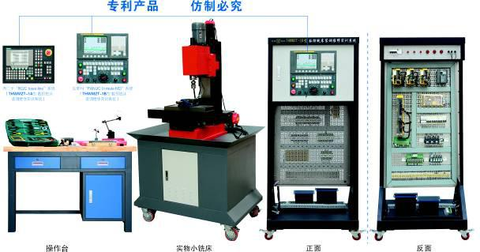
本装置可完成的实训项目如下：
1．电路设计、设备安装和电路连接
2．机械部件装配与调整
3．数控机床功能调试
4．机电联调与故障排除
5．数控铣床几何精度检测
6．数控铣床程序编制与加工
7．数控机床保养和维护
三、培训对象：
全国职业院校“数控技术”、“数控技术应用”、“数控设备应用与维护”、“机械加工技术”、“机械制造与自动化”、“机械制造与控制”等相关专业课教师和实训指导教师，每个学校可报1～4名（每校限报4人）。
四、时间、地点：
第一期培训时间：2019年7月13日（周六）至7月20日（周六）,7月13日接站、报到，7月20日结业、送站。
第二期培训时间：2019年8月3日（周六）至8月10日（周六）,8月3日接站、报到，8月10日结业、送站。
报到及培训地点：浙江天煌科技实业有限公司
注：（1）请准备参加培训班的院校尽快报名，第一期报名截止日期2019年7月10日（周三），第二期报名截止日期2019年7月31日（周三）。
（2）报到当天，“天煌”将派人到机场、火车站及汽车站举牌接站。
五、相关费用：
（1）培训费（含实操耗材、教材资料和授课费等）：2650元/人；
（2）食宿统一安排，费用自理。住宿费：195元/人/床/天，往返路费自理；
（3）培训期间免费安排社会实践活动。
六、报名方式：
1.请参加培训的老师按要求填写《2019年全国职业院校“数控机床装调与维修技术”骨干教师专业技能培训班报名回执》（登录http：//www.tianhuang.cn下载）。
2.每期限额35人，按报名先后顺序落实，报满后即截止。
七、联系方式：
联系人：高华平（手机13735855989）；
联系电话：0571-89978029 传真：0571-89978060
E-mail: skills@tianhuang.cn；13738172935@163.com
http：//www.tianhuang.cn
地址：浙江省杭州市西湖科技园区西园五路10号 邮编：310030

全国职业教育师资专业技能培训示范单位
浙江天煌科技实业有限公司
2019年5月11日
2019年全国职业院校“数控机床装调与维修技术”骨干教师专业技能培训班
报 名 回 执
(复印有效)
学校名称及详细部门
通讯地址 |  |  |  | 邮政编码
培训人员1 | 姓 名 |  | 职 务
 | 性 别 |  | 民 族
 | 办公电话 |  | 手 机
 | 身份证号 |  | E-mail
培训人员2 | 姓 名 |  | 职 务
 | 性 别 |  | 民 族
 | 办公电话 |  | 手 机
 | 身份证号 |  | E-mail
培训人员3 | 姓 名 |  | 职 务
 | 性 别 |  | 民 族
 | 办公电话 |  | 手 机
 | 身份证号 |  | E-mail
培训人员4 | 姓 名 |  | 职 务
 | 性 别 |  | 民 族
 | 办公电话 |  | 手 机
 | 身份证号 |  | E-mail
参加哪一期培训班 | 第一期（ ） 第二期（ ）  参加哪一期培训班
住宿安排[画确认] | ⑴ 是否住宿：是 ( ) 否 ( )  ⑵ 住宿形式：合住 ( ) 包房 ( )
报到事宜 | ⑴ 到达日期： 月 日；同行人数：  ⑵ 航 班 号： ；起飞时间： 时 分；到达： 时 分  ⑶ 乘坐车次： ；到达站名： ；到站： 时 分
备 注
本培训班报名回执，请登录http：//www.tianhuang.cn下载。

